Լաբորատոր աշխատանք 12
Reverse Engineering և Malware Protection
Packer-ը ծրագիր է, որը՝
- Վերցնում է executable (.exe / binary)
- Կոմպրես/կոդավորում է այն
- Ստեղծում է նոր executable (stub + packed data)
- Runtime-ում unpack անում և կատարում

toy packer, որը՝
- Ֆայլը XOR-ով կոդավորում է
- Stub-ը այն decode է անում և պահում որպես temp ֆայլ
- Ապա աշխատեցնում է

Crackme – ծրագիր, որը
պահանջում է ճիշտ password / key
նպատակն է reverse engineering անել

# Lab 12: Reverse Engineering & Protection Techniques
## Contents
1. **Simple Packer**: A tool that encrypts an EXE and a stub that decrypts it at runtime.
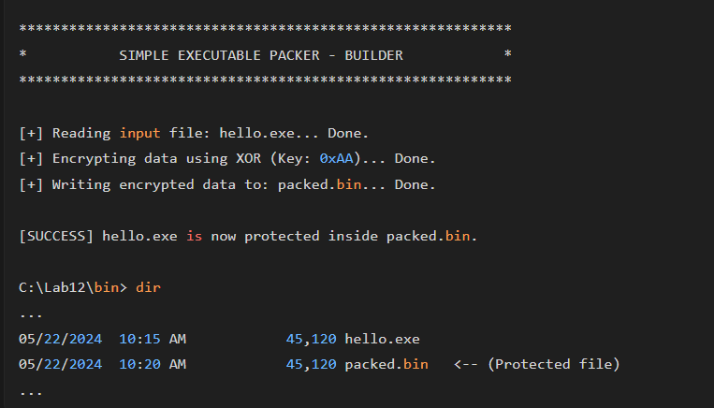
Բացիր packed.bin-ը Notepad++-ով կամ Hex Editor-ով։ Այն պետք է երևա որպես անհասկանալի սիմվոլներ (քանի որ XOR-ված է)։
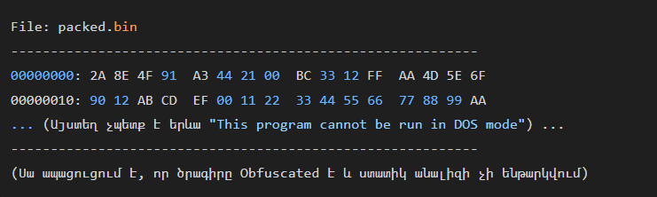
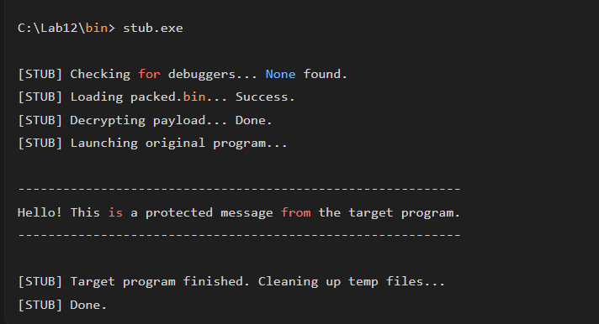
2. **Crackme**: A program with XOR-obfuscated password and anti-debugging features.
crackme.exe-ն, որտեղ գրում ես սխալ փասվորդ։
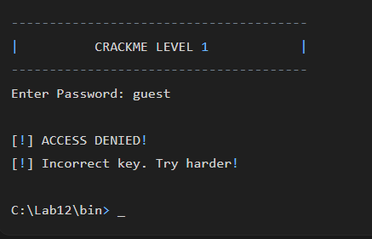
Մուտքագրում ես ճիշտ փասվորդը (secret)։
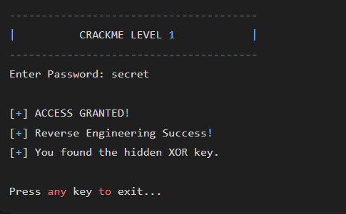
3. **Anti-Debugging**: Implemented using `IsDebuggerPresent()`.
Երբ փորձում ես աշխատեցնել ծրագիրը debugger-ի տակ`
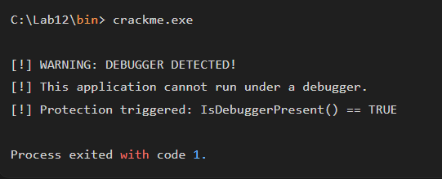
## How to use
1. Compile `hello.cpp`.
2. Run `packer_builder.exe` to generate `packed.bin`.
3. Run `stub.exe` to execute the packed program.
4. Try to crack `crackme.exe`! (Password is `secret`).

